《机器学习基础》实验报告

年级、专业、班级 |  |  |  |  | 姓名
实验题目 | BP算法实践
实验时间 |  |  | 实验地点
实验成绩 |  |  | 实验性质 | □验证性 □设计性 □综合性
教师评价：
□算法/实验过程正确； □源程序/实验内容提交 □程序结构/实验步骤合理；
□实验结果正确； □语法、语义正确； □报告规范；
其他：
评价教师签名：
一、实验目的
掌握BP算法原理并编程实践。
二、实验项目内容
1.理解并描述BP算法原理。
2.编程实践，将算法应用于合适的分类数据集 (如鸢尾花、UCI数据集、Kaggle数据集)，要求算法至少用于两个数据集。
实验平台：华为云，网址：https://www.huaweicloud.com/
- 实验原理
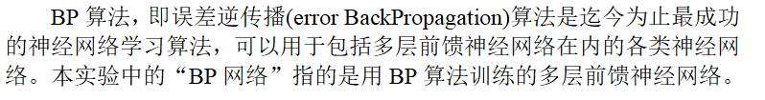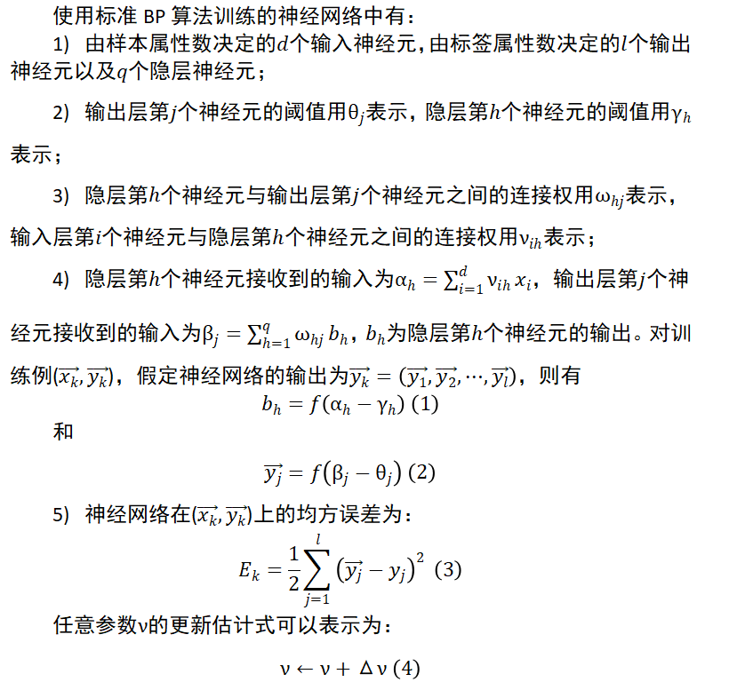
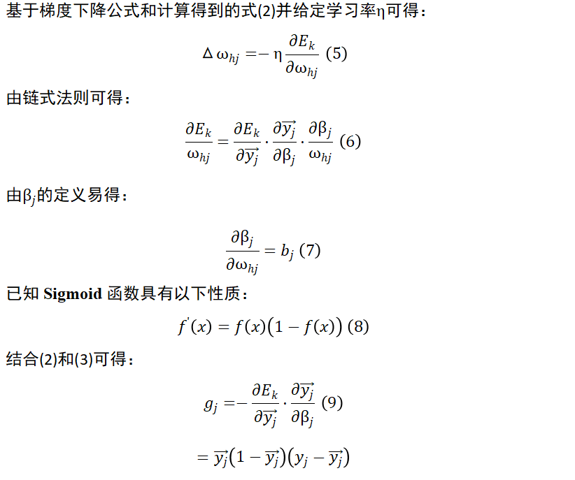
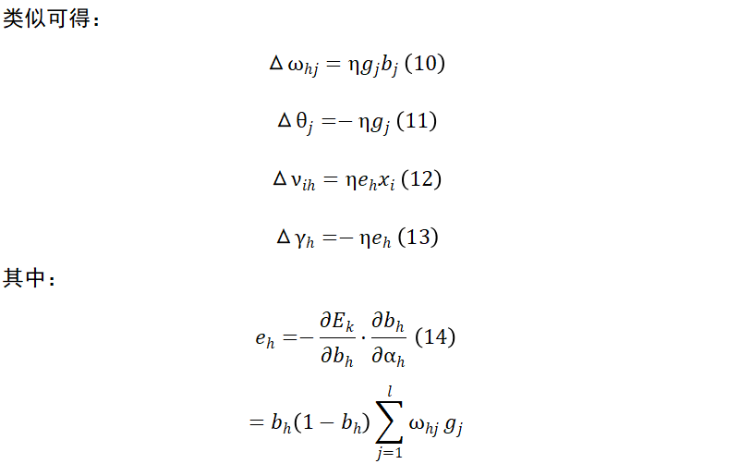
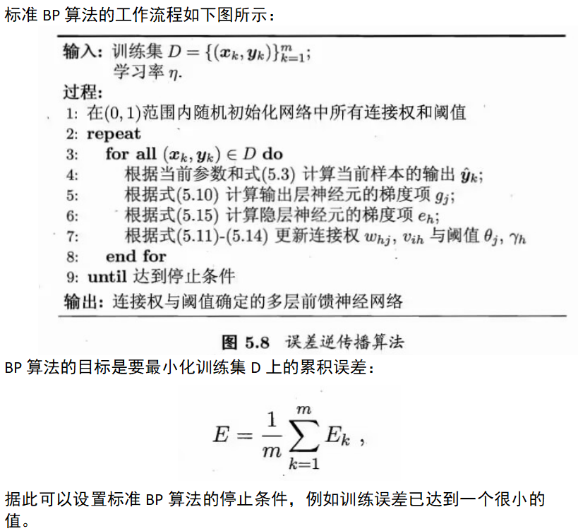
四、实验过程或算法（源程序）
1.定义最大最小归一化函数(Min-max_normalization);基于梯度下降策略，定义标准BP算法模板(error_BackPropagation):
import numpy as np
import matplotlib.pyplot as plt

def Minmax_normalization(X):#最大最小归一化
for feature in range(X.shape[1]):
max_value=max(X[:,feature])#计算样本集中每种属性的最大最小值
min_value=min(X[:,feature])
if max_value!=min_value:
X[:,feature]=(X[:,feature]-min_value)/(max_value-min_value)#归一化
return X

class error_BackPropagation:
def __init__(self,X,Y,q,eta1=0.1,eta2=0.1,delta=0.01,max_round=100):
self.X=X#训练样本集
self.Y=Y#训练标签集
self.row=X.shape[0]#样本数
self.d=X.shape[1]#输入层神经元数量等于样本属性数
self.l=Y.shape[1]#输出层神经元数量等于标签属性数
self.q=q#隐层神经元数量
self.w=np.random.randn(self.q,self.l)#基于标准正态分布初始化连接权和阈值
self.v=np.random.randn(self.d,self.q)
self.theta=np.random.randn(self.l)
self.gamma=np.random.randn(self.q)
self.eta1=eta1#学习率1
self.eta2=eta2#学习率2
self.delta=delta#可接受的最大累积误差
self.max_round=max_round#最大迭代轮数
self.estimator=np.zeros([Y.shape[0],Y.shape[1]])#神经网络对于各个样本的输出
self.round=[]#当前迭代次数
self.accuracy=[]#当前分类准确率

def Alpha(self,x):#隐层神经元的输入
return np.matmul(x,self.v)

def Beta(self,b):#输出神经元的输入
return np.matmul(b,self.w)

def Sigmoid(self,x):#激活函数
return 1/(1+np.exp(-x))

def g(self,y,estimator):#用于更新的参数g
return estimator*(1-estimator)*(y-estimator)

def e(self,b,g):#用于更新的参数e
return b*(1-b)*np.matmul(self.w,g)

def E(self,estimator,Y):#累积误差
return np.sum(np.square(estimator-Y))/(2*self.row)

def update(self,b,g,x,e):#对参数进行更新
self.w+=self.eta1*np.outer(b,g)
self.v+=self.eta2*np.outer(x,e)
self.theta-=self.eta1*g
self.gamma-=self.eta2*e

def BP(self,X_test,Y_test):
round=0
isend=0
k=X_test.shape[0]#验证集样本数
while round<self.max_round and not isend:#到达最大迭代轮数或满足停止条件则停止
round+=1
for it in range(self.row):
x=self.X[it]#对于每一个训练集中的样本
y=self.Y[it]
alpha=self.Alpha(x)#计算各隐层神经元的输入
b=self.Sigmoid(alpha-self.gamma)#计算各隐层神经元的输出
beta=self.Beta(b)#计算各输出神经元的输入
self.estimator[it]=self.Sigmoid(beta-self.theta)#计算各输出神经元的输出

g=self.g(y,self.estimator[it])#计算用于更新的参数g
e=self.e(b,g)#计算用于更新的参数e

self.update(b,g,x,e)#更新连接权和阈值

isend=self.E(self.estimator,self.Y)<self.delta#终止条件1:当前累积误差小于可接受的最大累积误差
if isend:
break

cnt=0
for it in range(k):
x=X_test[it]#对于每一个验证集中的样本,重复上述步骤
y=Y_test[it]
alpha=self.Alpha(x)
b=self.Sigmoid(alpha-self.gamma)
beta=self.Beta(b)
estimator=self.Sigmoid(beta-self.theta)
flag=1
for j in range(self.l):#如果该样本在神经网络中的输出符合实际
if((estimator[j]>0.5)!=y[j]):
flag=0
cnt+=flag
accuracy=cnt/k*100#计算当前的分类准确率
self.round.append(round)#记录当前迭代轮数
self.accuracy.append(accuracy)#记录当前分类准确率
if accuracy<90:#终止条件2:当前分类准确率大于90%
isend=0

def Draw(self):#绘制迭代轮数-分类准确率图像
plt.plot(self.round,self.accuracy)
plt.xlabel('Rounds(times)')
plt.ylabel('Accuracy(%)')
plt.show()

def Show(self):#打印最终的迭代次数,累积误差和分类准确率
print("标准BP算法经过%d轮迭代,累积误差为%.4f,分类准确率为%.2f%%"%(self.round[-1],self.E(self.estimator,self.Y),self.accuracy[-1]))

2.应用标准BP算法对鸢尾花数据集(iris)进行学习:
import numpy as np
from sklearn.datasets import load_iris
from template import error_BackPropagation as eBP

iris=load_iris()
X=iris['data']#样本集
Y=iris['target']#标签集
species=[[1,0,0],[0,1,0],[0,0,1]]#将k个无序属性值转化为k维向量

X_train=[]#训练集
Y_train=[]
X_test=[]#验证集
Y_test=[]
for i in range(X.shape[0]):#按7:3的比例将样本分为训练集和验证集
if(i%10<7):
X_train.append(X[i])
Y_train.append(species[Y[i]])
else:
X_test.append(X[i])
Y_test.append(species[Y[i]])

it=eBP(X=np.array(X_train),Y=np.array(Y_train),q=10,eta1=0.8,eta2=0.1)#初始化学习器,隐层神经元数目=10,η1=0.8,η2=0.1
it.BP(np.array(X_test),np.array(Y_test))#开始训练并记录在验证集上的验证结果
it.Show()#打印结果
it.Draw()#绘制图像

3.应用标准BP算法对红酒数据集(wine)进行学习,由于该数据集的属性值具有不同的取值范围且差距过大,因此需要先进行数据归一化处理:
import numpy as np
from sklearn.datasets import load_wine
from template import error_BackPropagation as eBP
from template import Minmax_normalization as norm

wine=load_wine()
X=wine['data']#样本集
Y=wine['target']#标签集
grades=[[1,0,0],[0,1,0],[0,0,1]]#将k个无序属性值转化为k维向量
X=norm(X)#对样本集属性值最大最小归一化

X_train=[]#训练集
Y_train=[]
X_test=[]#验证集
Y_test=[]
for i in range(X.shape[0]):#按7:3的比例将样本分为训练集和验证集
if(i%10<7):
X_train.append(X[i])
Y_train.append(grades[Y[i]])
else:
X_test.append(X[i])
Y_test.append(grades[Y[i]])

it=eBP(X=np.array(X_train),Y=np.array(Y_train),q=10,eta1=0.8,eta2=0.4)#初始化学习器,隐层神经元数目=30,η1=0.8,η2=0.4
it.BP(np.array(X_test),np.array(Y_test))#开始训练并记录在验证集上的验证结果
it.Show()#打印结果
it.Draw()#绘制图像

4.应用标准BP算法对手写数字数据集(digits)进行学习,过程与红酒数据集类似:
import numpy as np
from sklearn.datasets import load_digits
from template import error_BackPropagation as eBP
from template import Minmax_normalization as norm

digits=load_digits()
X=digits['data']#样本集
Y=digits['target']#标签集
grades=[[1,0,0,0,0,0,0,0,0,0],
[0,1,0,0,0,0,0,0,0,0],
[0,0,1,0,0,0,0,0,0,0],
[0,0,0,1,0,0,0,0,0,0],
[0,0,0,0,1,0,0,0,0,0],
[0,0,0,0,0,1,0,0,0,0],
[0,0,0,0,0,0,1,0,0,0],
[0,0,0,0,0,0,0,1,0,0],
[0,0,0,0,0,0,0,0,1,0],
[0,0,0,0,0,0,0,0,0,1]]#将k个无序属性值转化为k维向量
X=norm(X)

X_train=[]#训练集
Y_train=[]
X_test=[]#验证集
Y_test=[]
for i in range(X.shape[0]):#按7:3的比例将样本分为训练集和验证集
if(i%10<7):
X_train.append(X[i])
Y_train.append(grades[Y[i]])
else:
X_test.append(X[i])
Y_test.append(grades[Y[i]])

it=eBP(X=np.array(X_train),Y=np.array(Y_train),q=30,eta1=0.8,eta2=0.8,max_round=100)#初始化学习器,隐层神经元数目=30,η1=0.8,η2=0.8
it.BP(np.array(X_test),np.array(Y_test))#开始训练并记录在验证集上的验证结果
it.Show()#打印结果
it.Draw()#绘制图像
五、实验结果及分析
1.鸢尾花数据集
理想的隐层神经元数目约为10个，学习率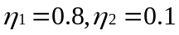。由于初始连接权和阈值根据标准正态分布随机生成，因此为达到90%的分类准确率所进行的迭代轮数具有明显差异(24轮~大于100轮，图1.3.1-图1.3.3)。总得来看，当隐层神经元数量和学习率都比较合适时，BP算法的分类准确率与迭代轮数成正比。但由于BP算法强大的表示能力，有时会遭遇过拟合导致分类准确率下降(图1.4)，或因隐层神经元数目过少导致欠拟合(图1.5)，或因学习率η过大或过小导致振荡(图1.6)或收敛速度过慢(图1.7),因此需要通过试错法对参数不断调整直至合适。
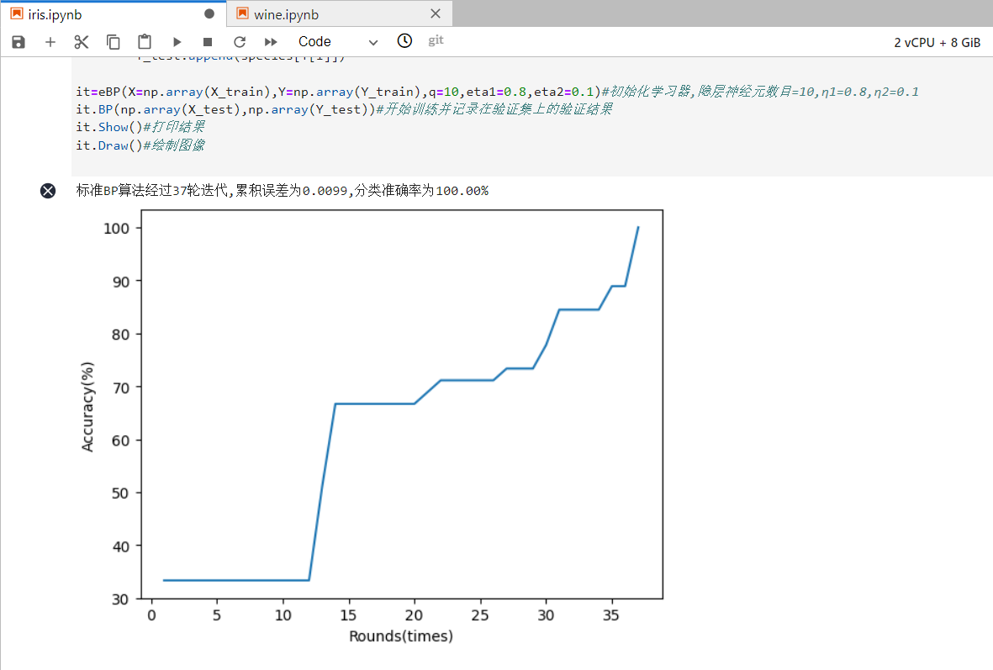
图1.1 华为云平台上的鸢尾花数据集分类结果
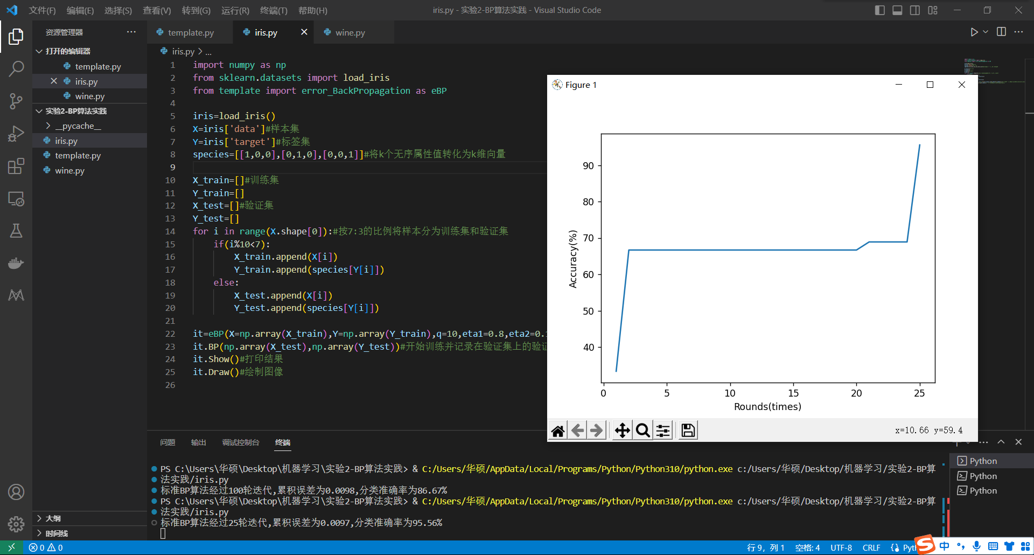
图1.2 本地端VSCODE上的鸢尾花数据集分类结果
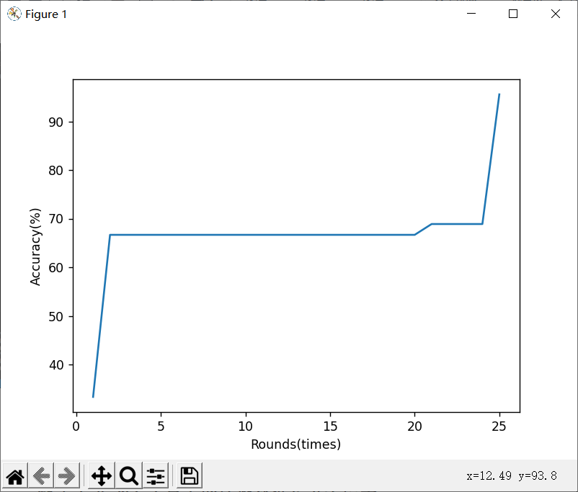
图1.3.1 分类准确率和迭代次数的关系图(1)
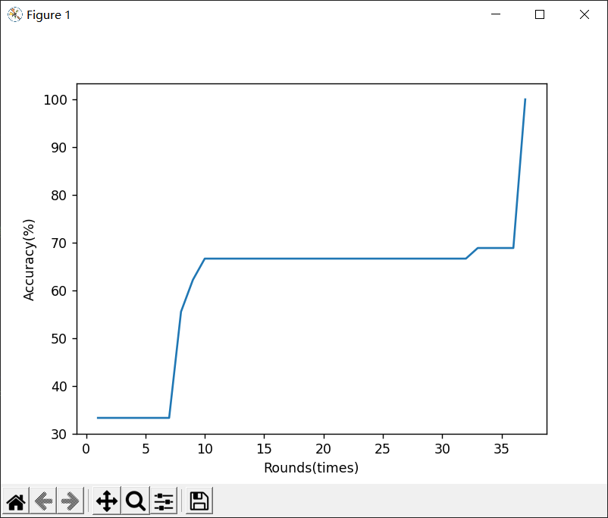
图1.3.2 分类准确率和迭代次数的关系图(2)
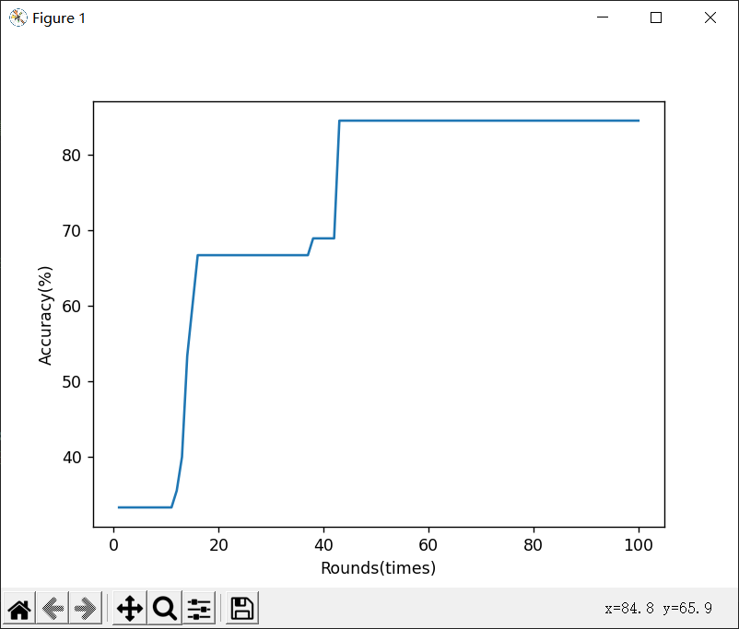
图1.3.3 分类准确率和迭代次数的关系图(3)
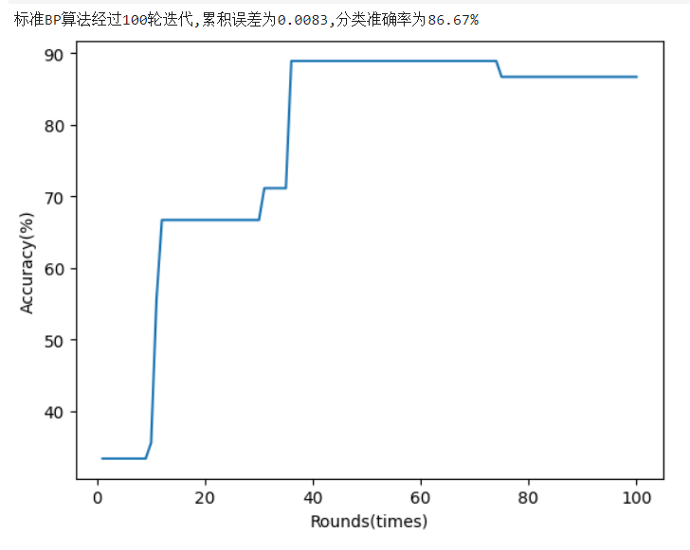
图1.4 过拟合(隐层神经元数目=10)
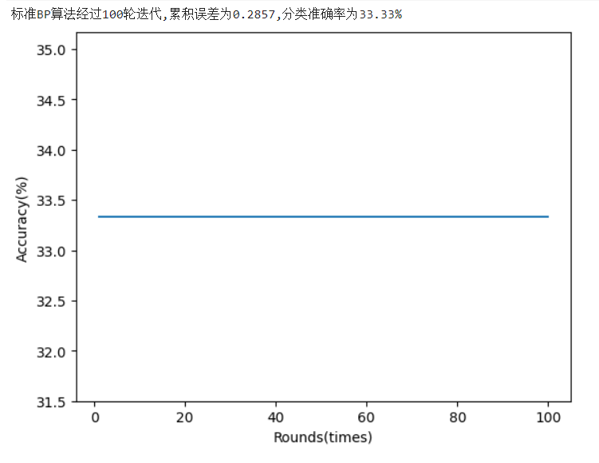
图1.5 欠拟合(隐层神经元数目=2)
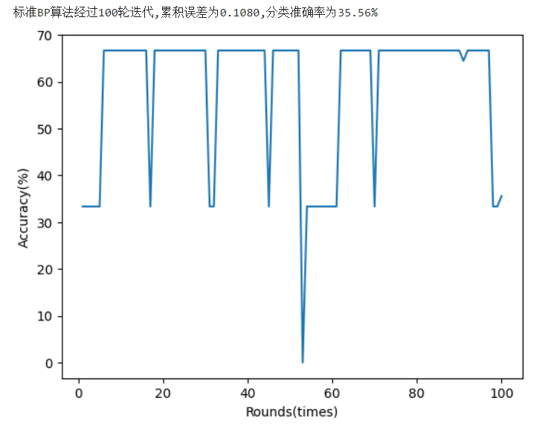
图1.6 振荡(η=2)
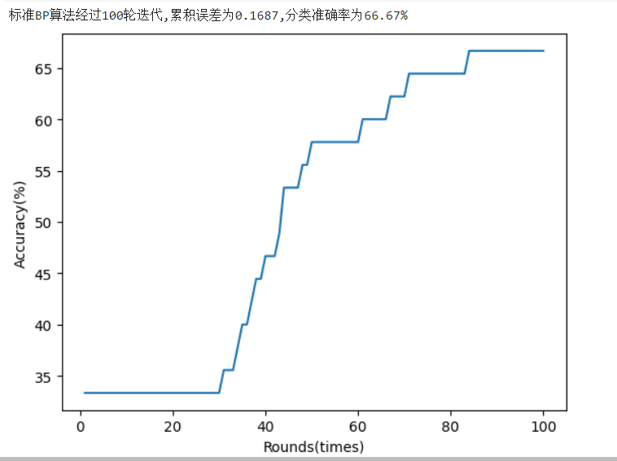
图1.7 收敛速度过慢(η=0.01)

2.红酒数据集
理想的隐层神经元数目约为20个，学习率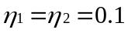。由于初始连接权和阈值根据标准正态分布随机生成，因此为达到90%的分类准确率所进行的迭代轮数同样具有明显差异(50轮~70轮，图2.3.1-图2.3.3)。图2.4~图2.7中呈现的内容及其成因与鸢尾花数据集类似；特别注意，由于红酒数据集中某些属性的取值范围与其他属性间的差距达到2个数量级，因此在没有进行数据归一化的情况下，标准BP算法的学习效果很差(图2.8)。由此可以看出，在预处理阶段对红酒数据集进行数据归一化是十分必要的。
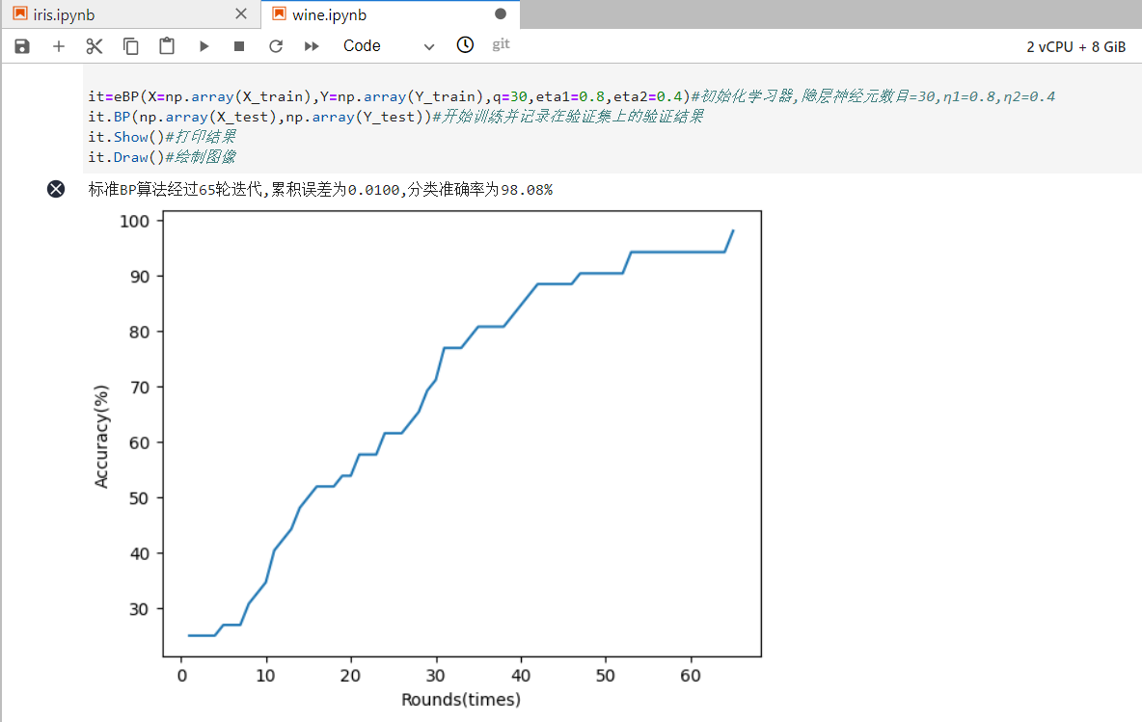
图2.1 华为云平台上的红酒数据集分类结果
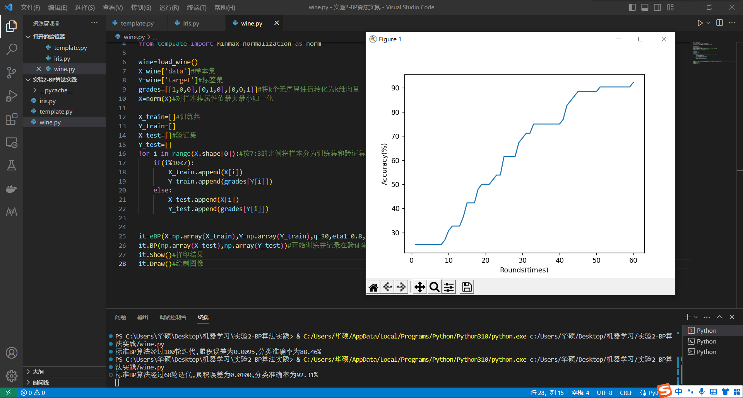
图2.2 本地端VSCODE上的红酒数据集分类结果
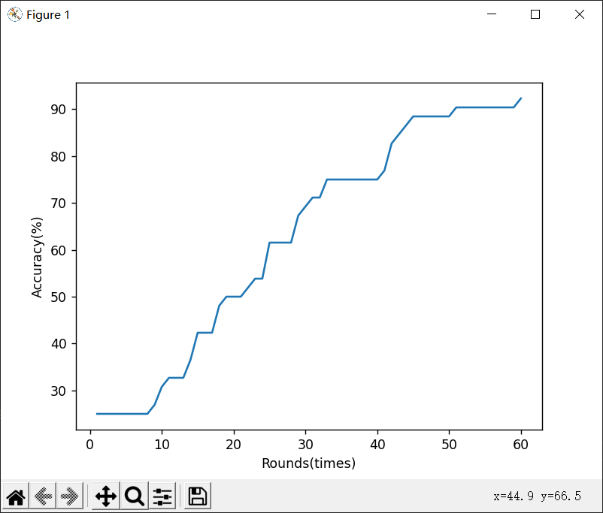
图2.3.1 分类准确率和迭代次数的关系图(1)
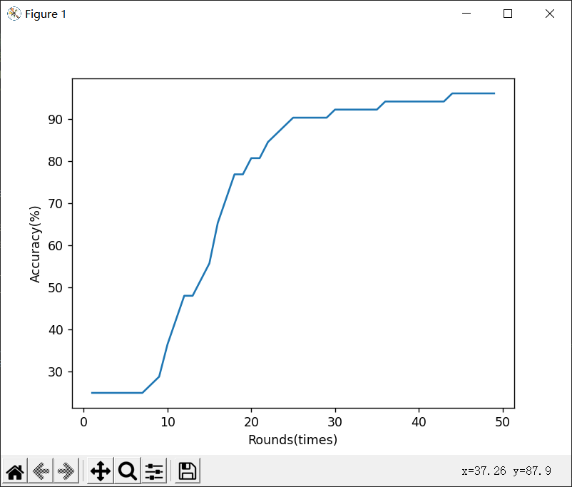
图2.3.2 分类准确率和迭代次数的关系图(2)
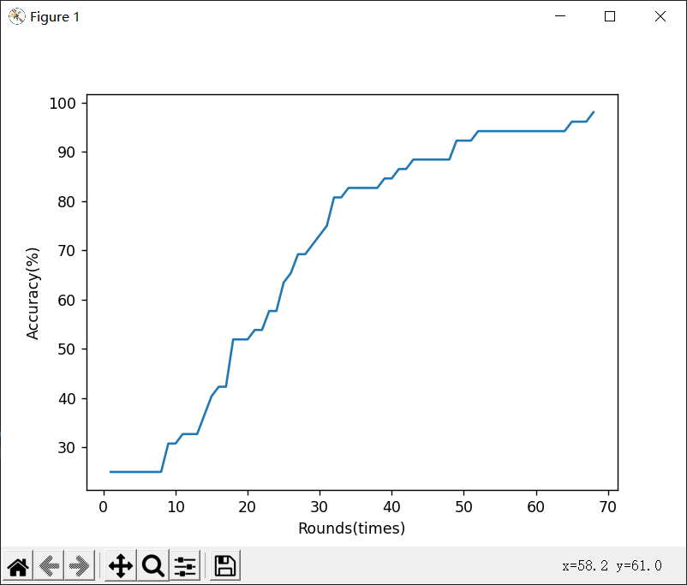
图2.3.3 分类准确率和迭代次数的关系图(3)
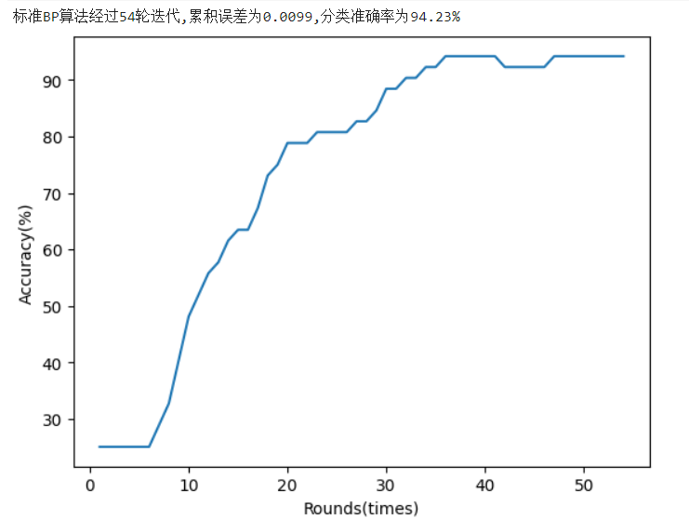
图2.4 过拟合(隐层神经元数目=30)
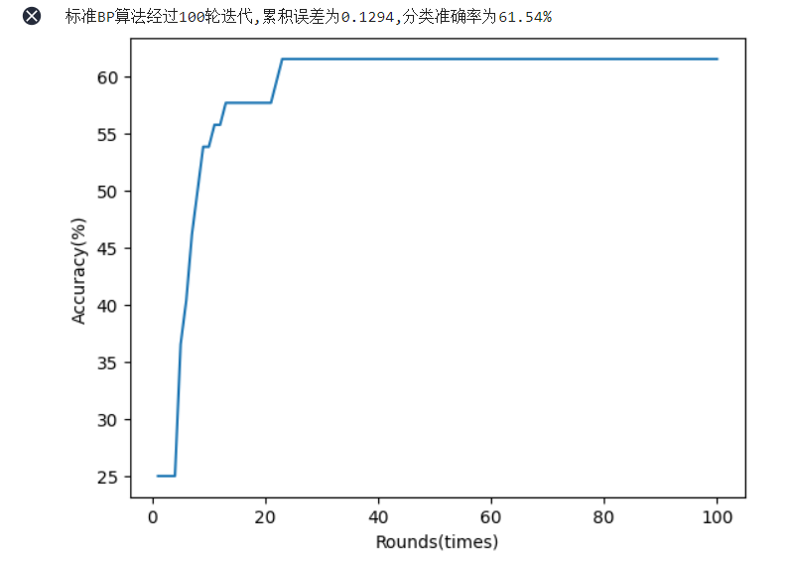
图2.5 欠拟合(隐层神经元数目=2)
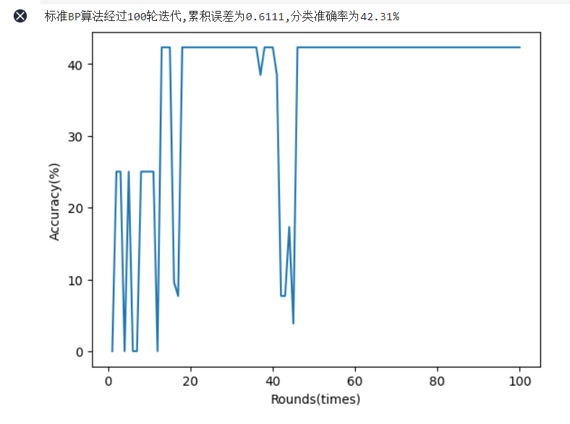
图2.6 振荡(η=20)
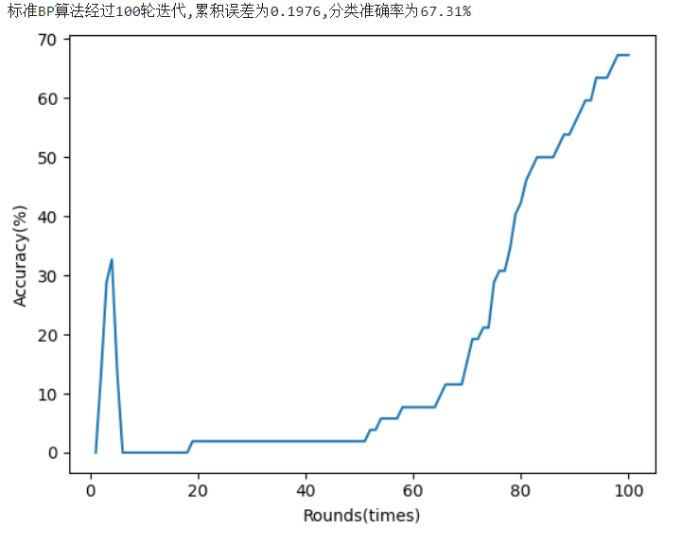
图2.7 收敛速度过慢(η=0.01)
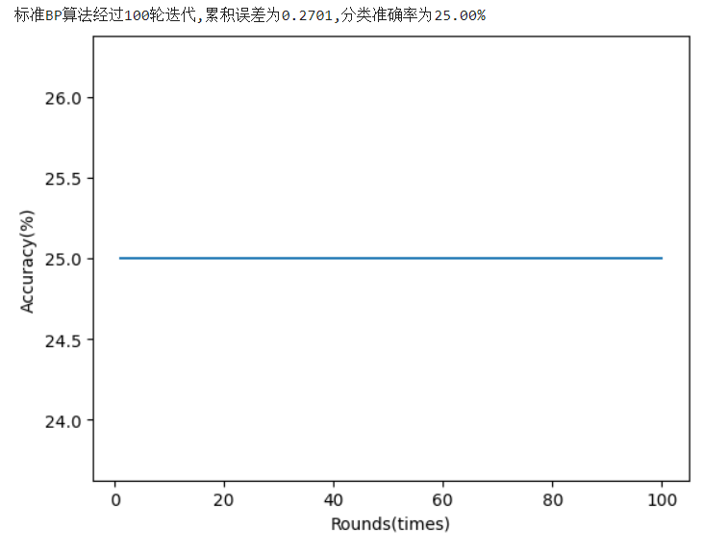
图2.8 不进行数据归一化的学习结果

3.手写数字数据集
理想的隐层神经元数目约为30个，学习率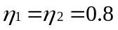。为达到90%的分类准确率所进行的迭代轮数为15轮~100轮+。其他分析同红酒数据集。
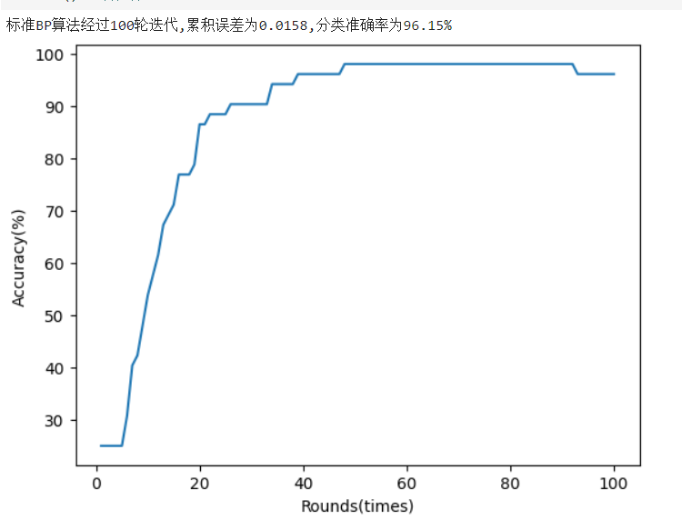
图3.1 华为云平台上的手写数字数据集分类结果
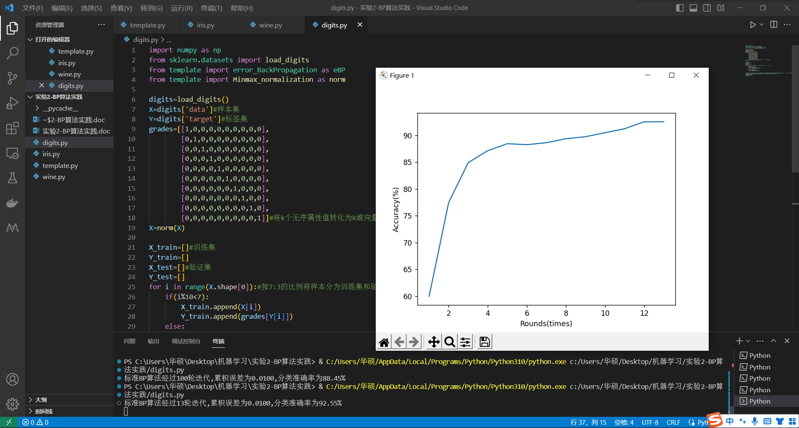
图3.2 本地端VSCODE上的手写数字数据集分类结果
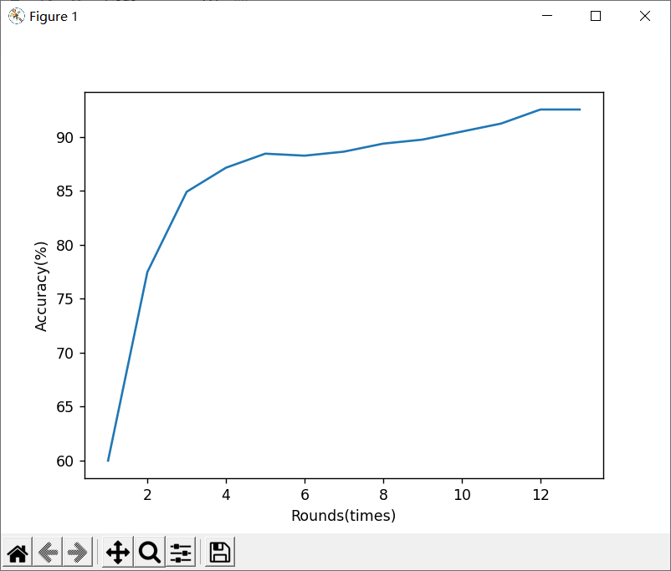
图3.3.1 分类准确率和迭代次数的关系图(1)
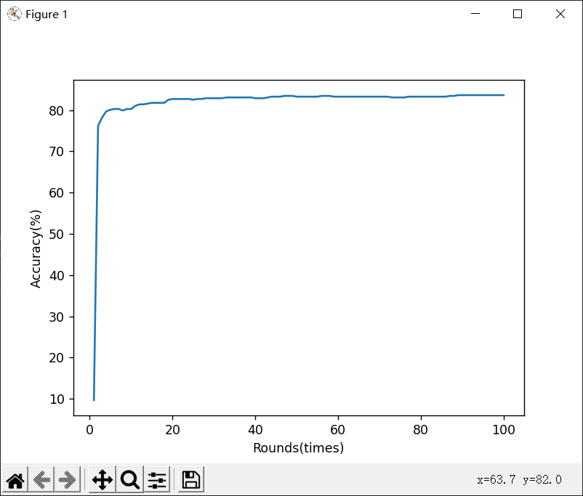
图3.3.2 分类准确率和迭代次数的关系图(2)
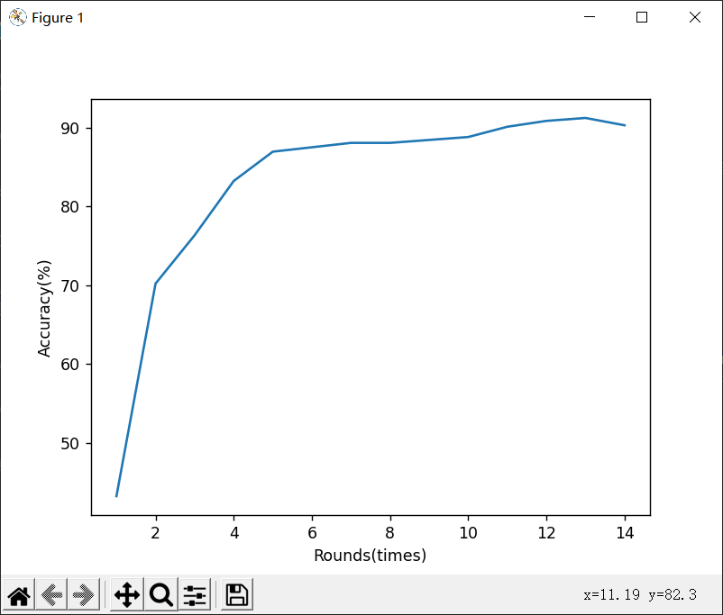
图3.3.3 分类准确率和迭代次数的关系图(3)
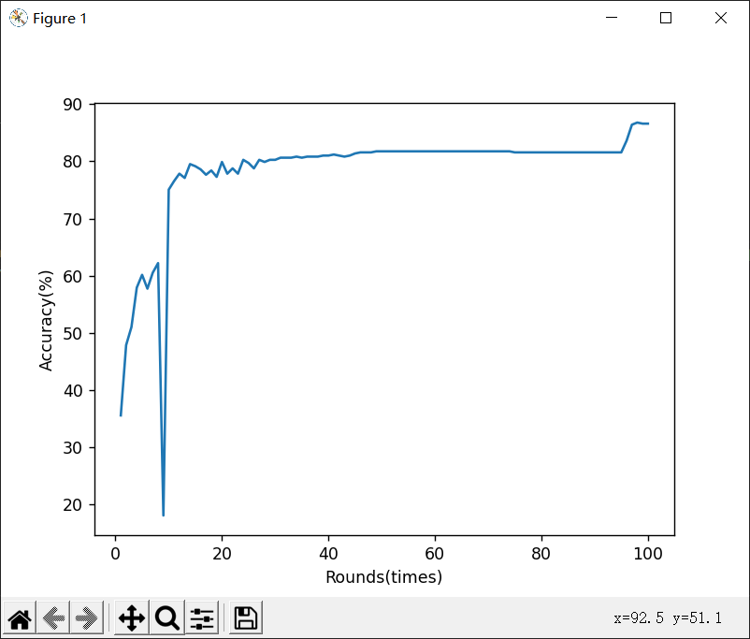
图3.4 过拟合(隐层神经元数目=100)
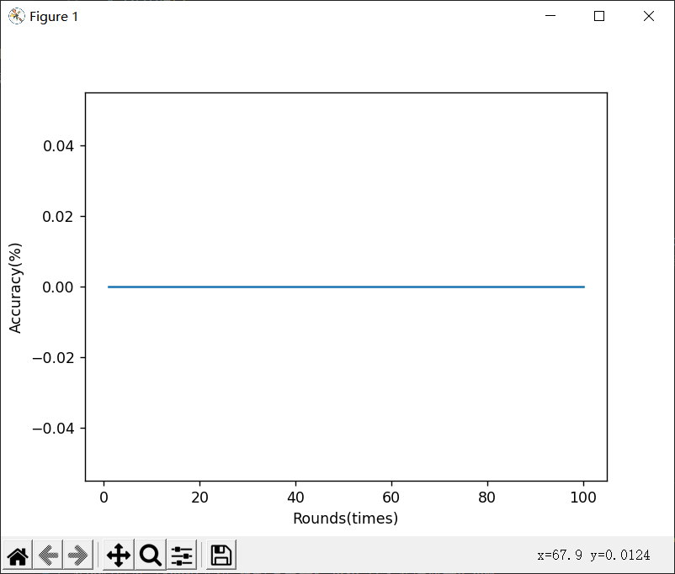图3.5 欠拟合(隐层神经元数目=2)
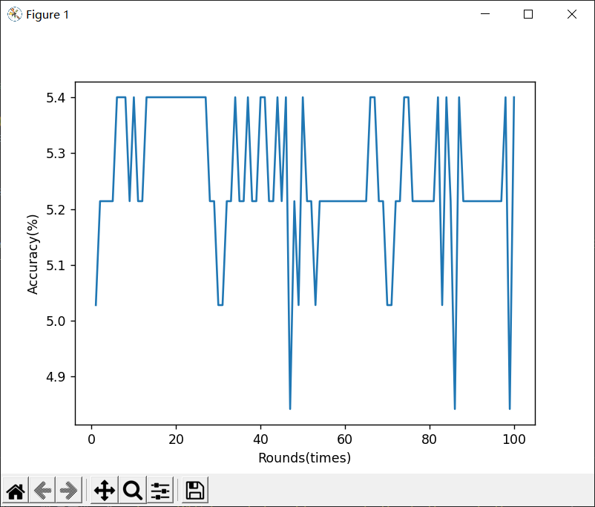
图3.6 振荡(η=20)
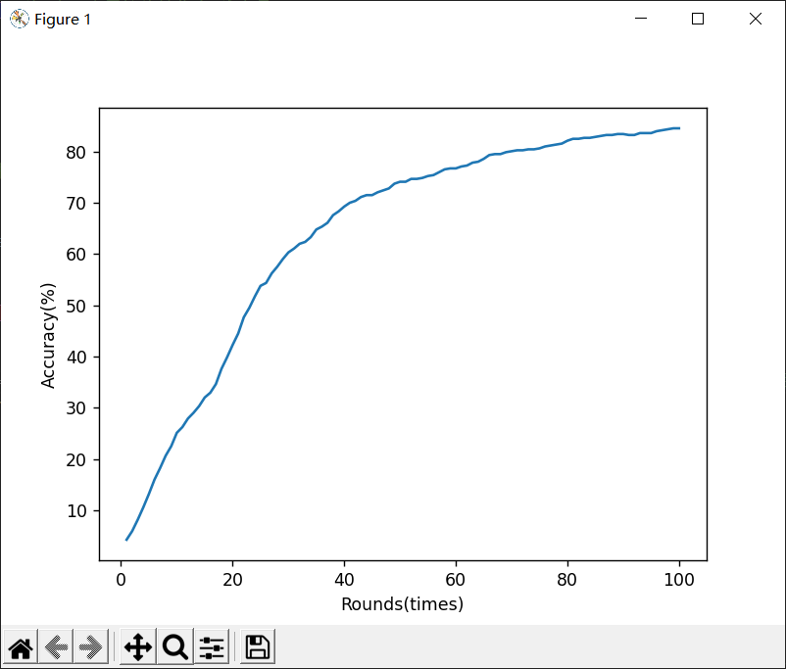
图3.7 收敛速度过慢(η=0.01)
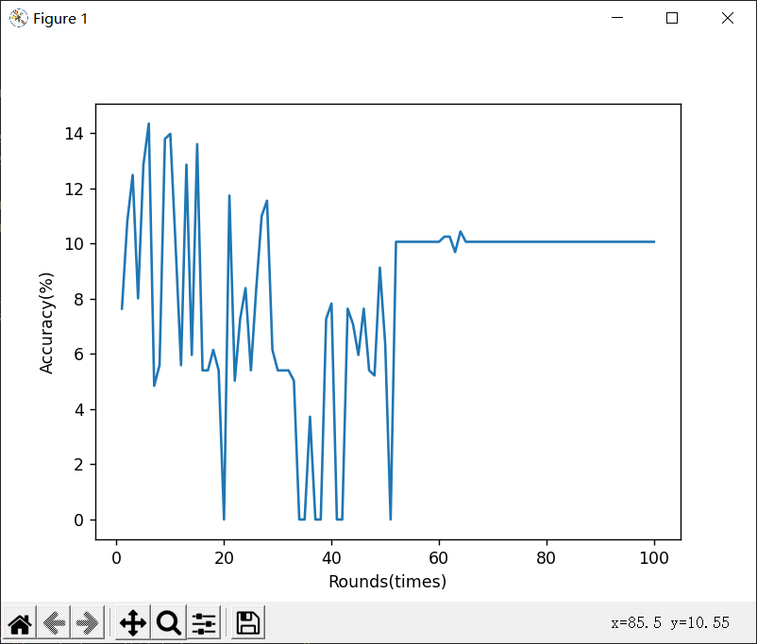
图3.8 不进行数据归一化的学习结果

